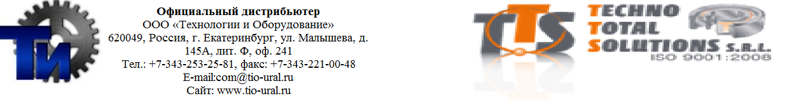

**КОМБИНИРОВАННЫЕ ПОДШИПНИКИ ДЛЯ СТАЛЬНОГО ПРОФИЛЯ, РЕГУЛИРУЕМЫЕ ПРИ ПОМОЩИ ВИНТА**

Лист №

**3004**

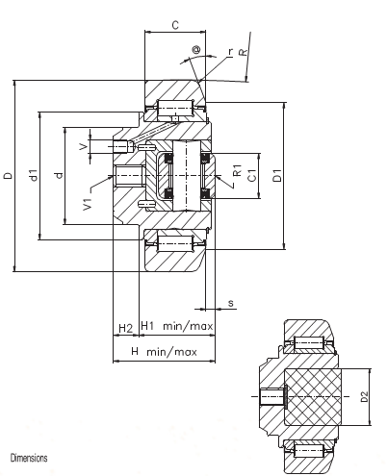

**Основные характеристики**

**Материалы**

Наружные кольца:

Сталь UNI 16CrNi4 или ее эквивалент, закаленная и отпущенная

поверхностная твердость 60 ± 2 HRC

Внутренние кольца:

Сталь UNI 100Cr6 или ее эквивалент, закаленная и отпущенная

поверхностная твердость 60 ± 2 HRC

Тела качения:

Сталь UNI 100Cr6 или ее эквивалент, закаленная и отпущенная

поверхностная твердость 62 ± 2 HRC

Штифт:

Сталь UNIFe 510C или ее эквивалент, отожженная для обеспечения лёгкой сварки

Ползун:

Полимер Эрталон 6SA черный/Эртацетал Н или эквивалент

**Допуски:**

Для получения информации свяжитесь с техническим отделом TTS

**Точность размеров и перемещения:**

Для получения информации свяжитесь с техническим отделом TTS

**Радиальный зазор:**

Для получения информации свяжитесь с техническим отделом TTS

**Максимально допустимая нагрузка:**

Согласно стандарту ISO 76 и ISO281

|  |  |  |  |  |  |  |
| --- | --- | --- | --- | --- | --- | --- |
| Артикул | Размеры | Номинальная нагрузка | Ско-рость | Масса | Сечение | Покрытие |

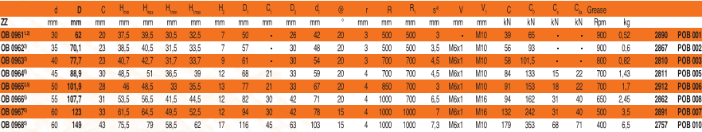

1. Подшипник без замены смазки.

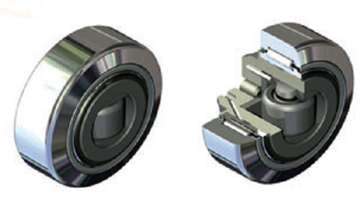

1. Подшипник можно заказать только с пластиковым ползуном.
2. Конусообразный профиль
3. Осевое отклонение может быть получено за счет насадочных колец, стандарты UNI 5929 - DIN 9162
4. Для заказа подшипников с пластиковым ползуном используйте суффикс /F

**Некоторые сферы применения:**

- вилочный погрузчик

- погрузочно-разгрузочные операции

**Варианты конструкции:**

* подшипники для работы при низких и высоких температурах.
* подшипники для работы в коррозийных средах
* **по чертежам заказчика**

***www.tts-europe.com Тел.+390523579495 Факс+390523570416 ИНН:02186570186***